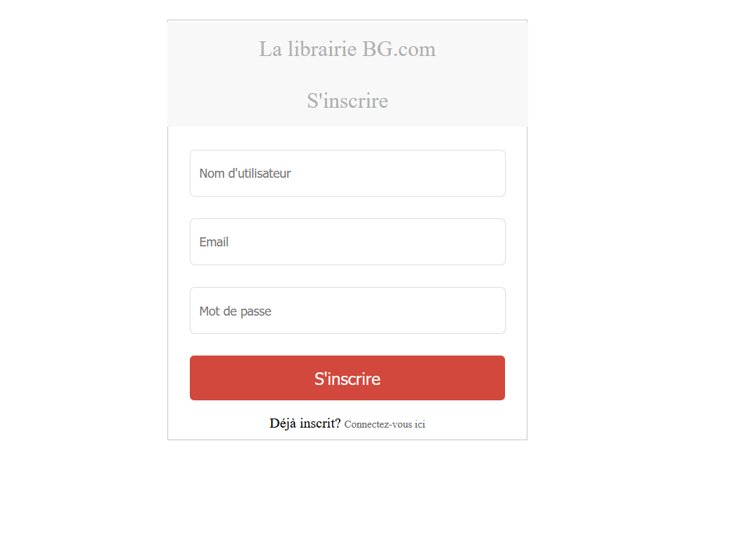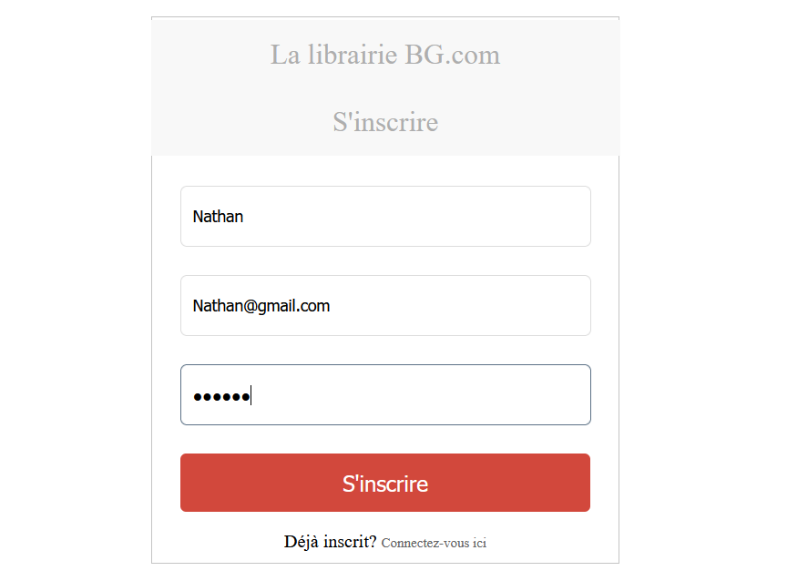

Quand nous arrivons sur le site nous pouvons nous enregistrer si cela n’est pas déjà fais sinon nous pouvons directement nous connecter

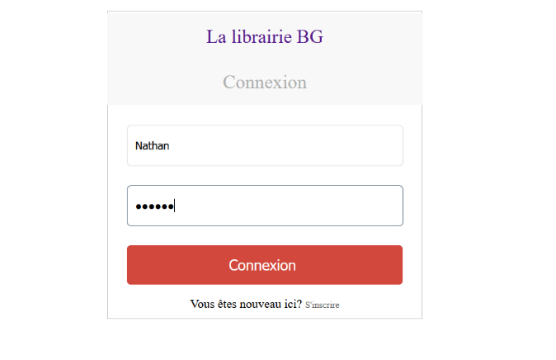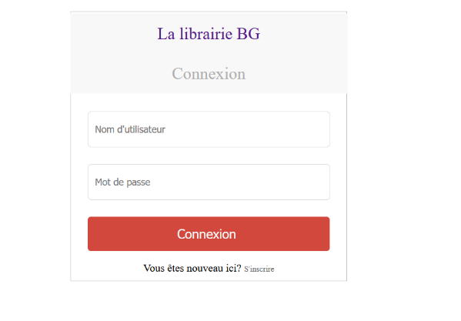

Une fois l’enregistrement fais nous pouvons nous connecter à notre compte qui nous permettra d’avoir une bibliothèque propre à chaque comptes

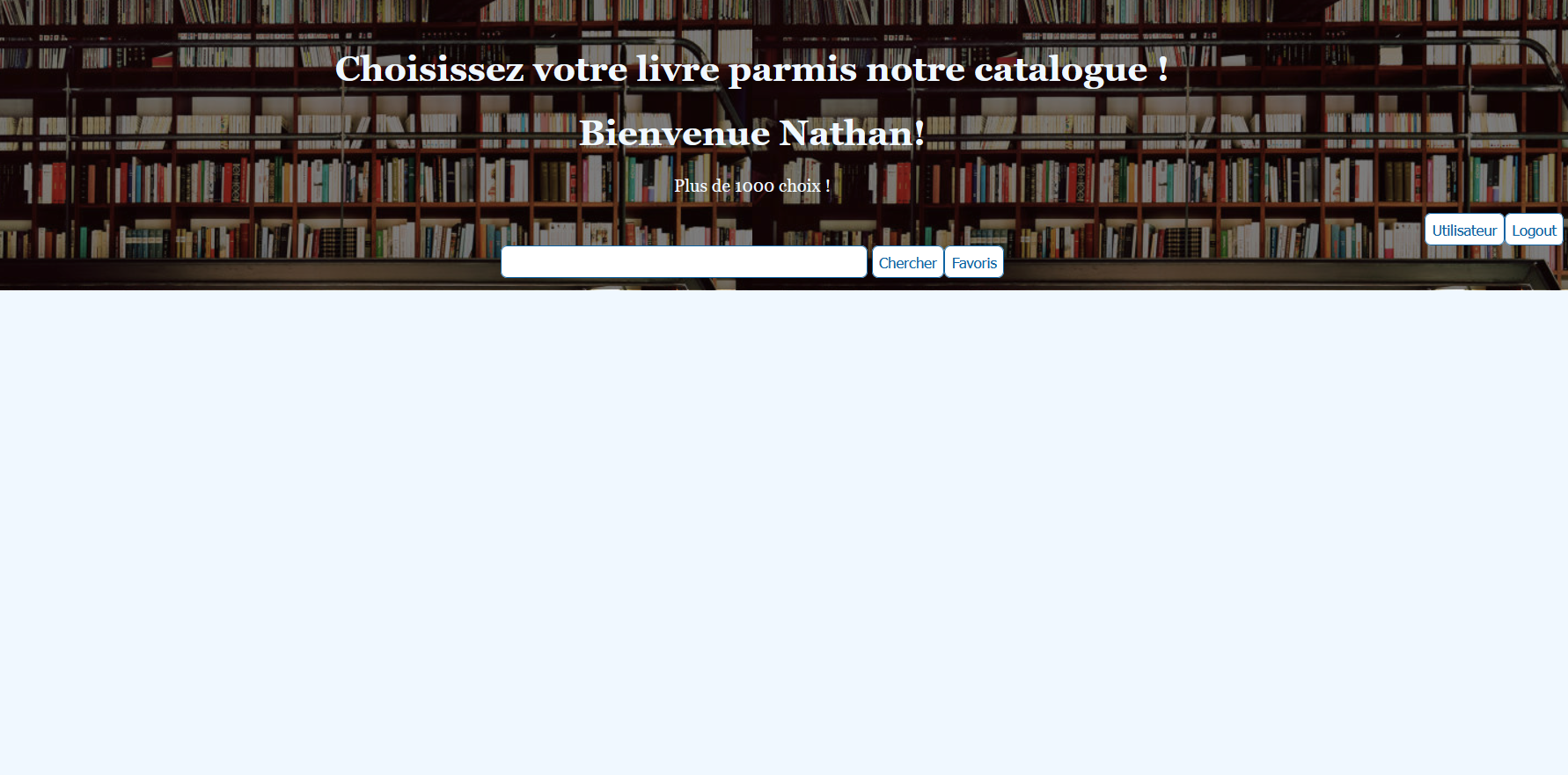

Nous arrivons maintenant sur cette page qui nous permets de rechercher des livres grâce à L’API Google books

Nous cherchons par exemple les livres de Isaac Asimov

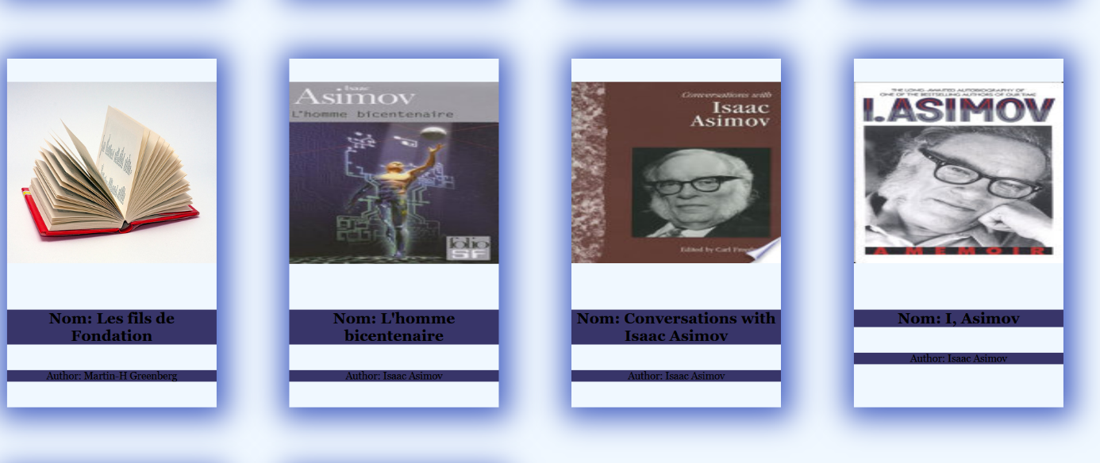

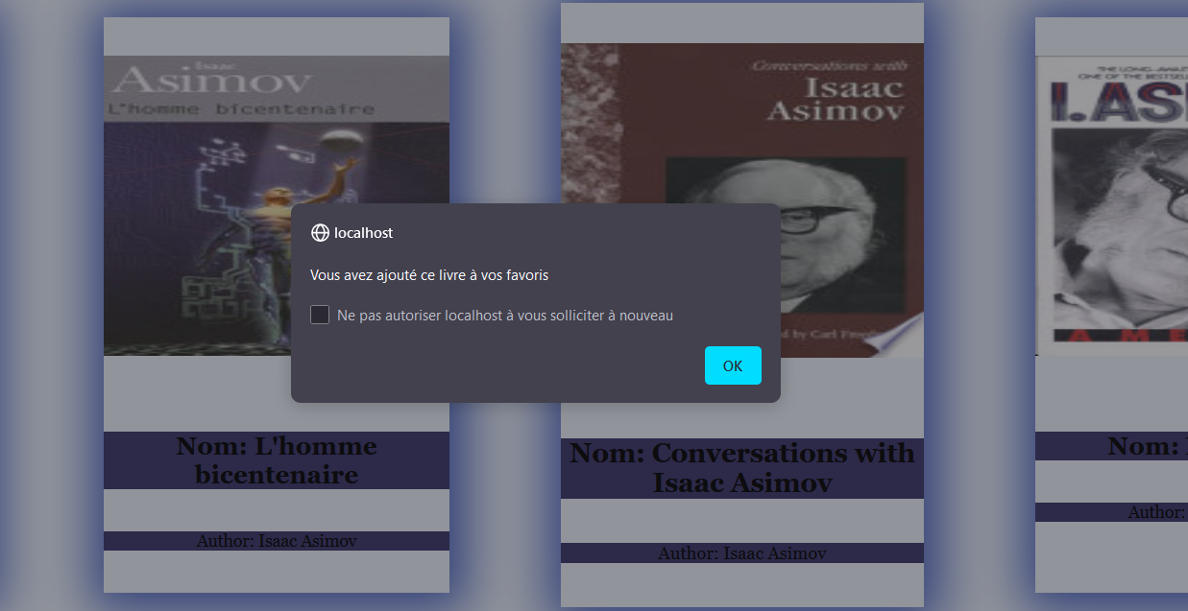

Un des livres me plait, je cliques pour le rajouter à mes favoris

Je peux cliquer sur l’onglet Favoris en haut pour retrouver mes livres ajoutés en favoris

Pour supprimer le livre des favoris il nous suffit de cliquer dessus et un pop-up s’affiche pour bien certifier que le livre a été supprimé des favoris

Nous pouvons retourner à l’accueil et consulter notre comptes utilisateur avec le bouton utilisateur

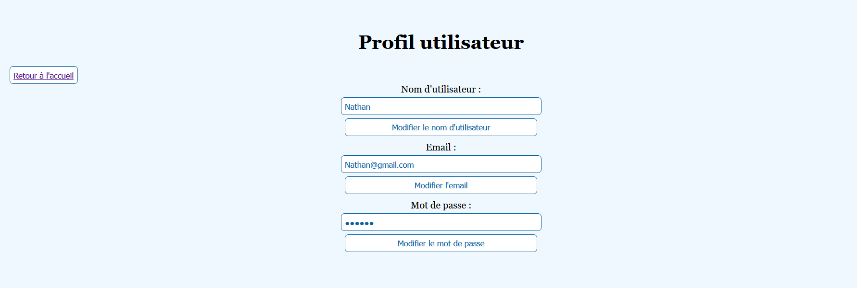

Ici nous pouvons donc consulter nos données utilisateur et nous pouvons les modifier directement sur le site